

Entregamos

Soluciones

¡Para tu Colegio!

Mantener banner por mientras\* durante la tarde enviare banner final

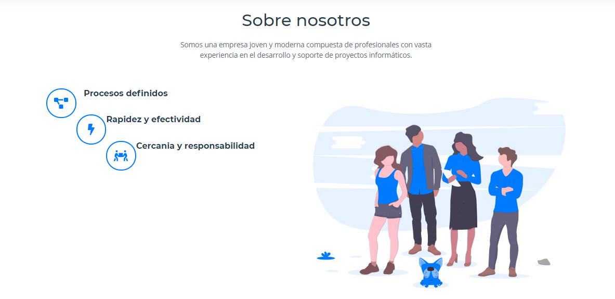Sobre nosotros

OCA es un equipo de profesionales especializados en prestar asesoría actualizada en tema contables, tributarios, financieros y laborales en el área educacional (Jardines, Escuelas y Colegios subvencionados) con representación ante la Superintendencia de Educación para temas de rendición de cuentas, Servicio de impuesto internos en fiscalizaciones tributarias e Inspección del trabajo por casos laborales.

* Procesos definidos
* Factores diferenciadores
* Cercanía, compromiso y responsabilidad
* Efectividad en respuesta ante requerimientos

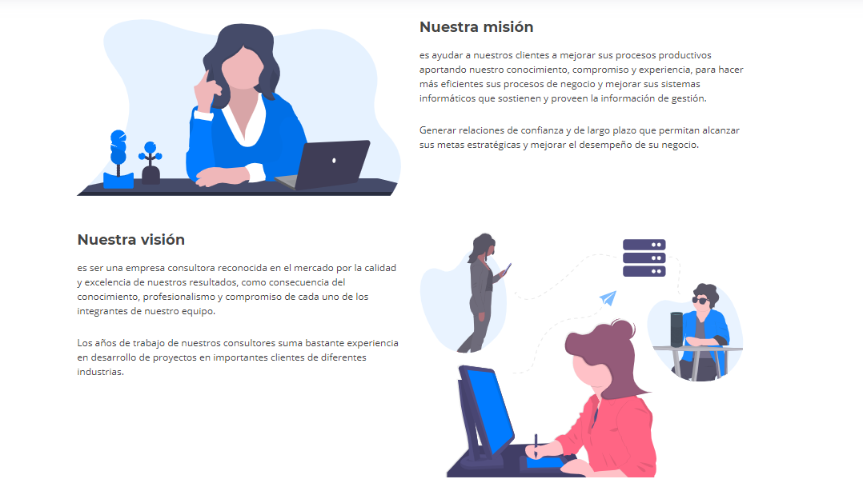

Nuestra Misión

Ayudar a escuelas, jardines y colegios subvencionados en ámbitos contables, tributarios, financieros y laborales a lo largo de Chile. Para obtener eficiencia en el cumplimento legal ante Superintendencia de Educación, Servicio Impuesto Interno (SII) y Código Laboral.

Nuestra Visión

Es ser líderes en el mercado. Entregar las soluciones contables, tributarias, financieras y laborales en relación a las necesidades de escuelas, jardines y colegios a lo largo de Chile, de la mano de la experiencia, profesionalismos y tecnología.

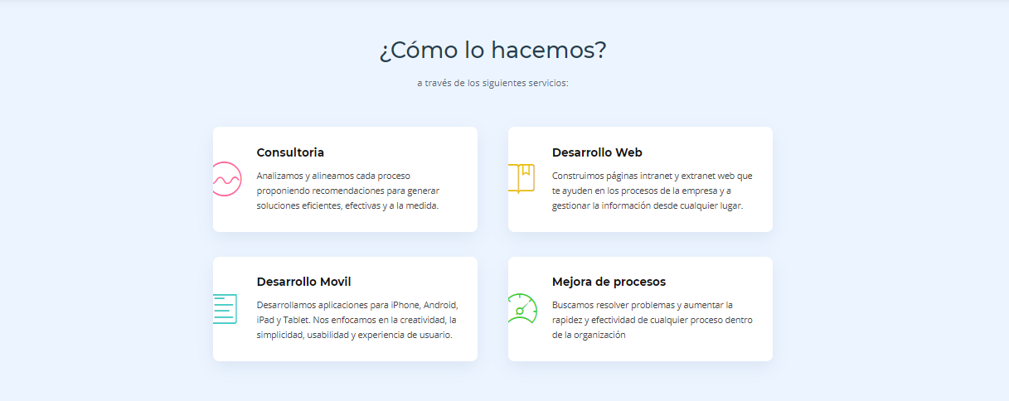

Mantener monitos\*

1. Paquete Integral

Es un servicio completo, donde incluye los 3 servicios ofrecidos, rendicion de cuentas mensuales, remuneraciones, asesorias y reporteria de gestion.

1. Rendicion de Cuentas

Realizamos el proceso de rendición de cuentas mensual, con reportería de gestión y presupuesto para la toma de decisiones

1. Remuneraciones

Preparación mensual de las remuneraciones en base a las subvenciones y leyes percibidas, el pago de leyes sociales y en los cumplimientos normativos laboral vigente.

1. Asesorias

Asesoramos en el correcto uso de los recursos según subveciones, calculo de bonos y leyes complementarios.



OCA Integral

OCA Rendicion

OCA Remuneracion

OCA Asesor&Consultor

Misma imagen (Porfalio Imagen)

\*Logos Clientes (13)



Innova Difusion

<http://innovadifusion.cl/>

<https://www.facebook.com/InnovaDifusion/videos/2155003014553584/>

Cargar Entrevistas (si se puede)

\*Copiar de tu plataforma



\*Mantener

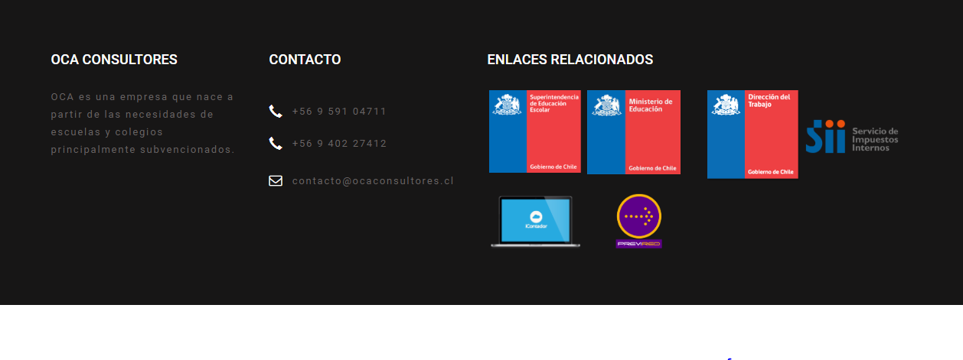

\*Mantener

Solo sacar el logo de Icontador /(Computador) Agregar www.nubox.cl